Practica cero

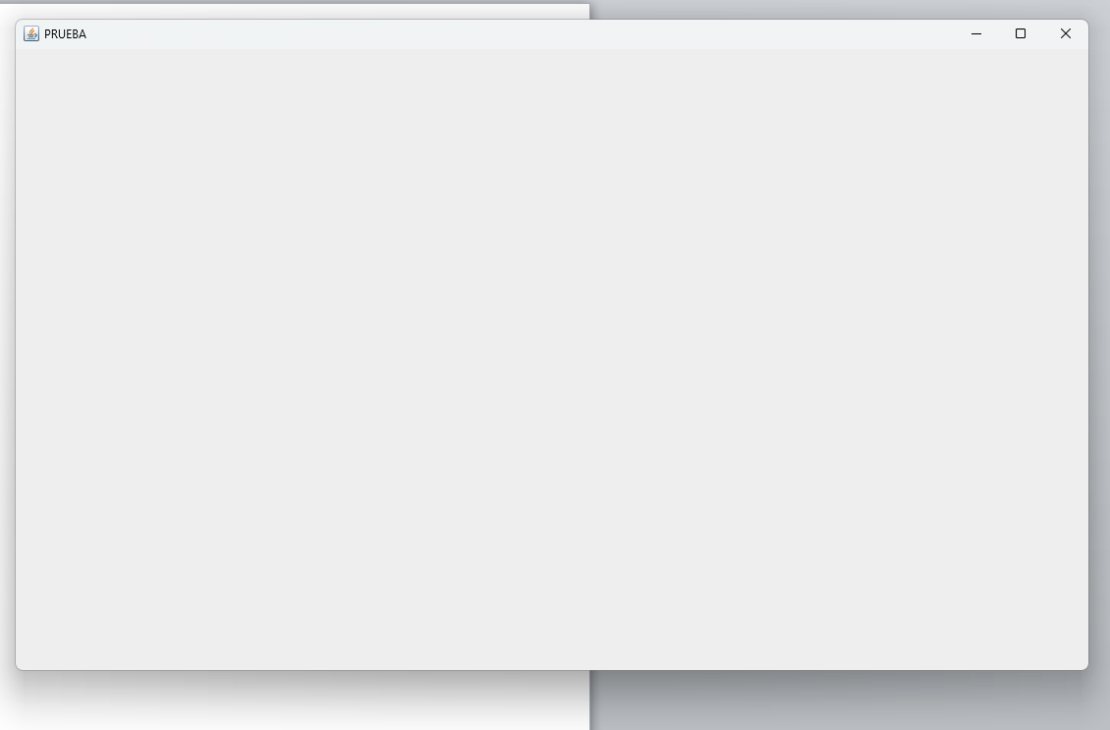

Empezando por la izquierda arriba:

Logo da ventana, en este caso por defecto aparece el logo de Java.

Nombre de la ventana, en este caso Prueba.

Botones de acción para la ventana: minimizar, pantalla completa, cerrar ventana.

Perspectiva programador:

Ventana: JFrame setvisible

setBounds(0, 0, 1920, 1080) tamaño de la ventana (tamaño por defecto)

setResizable(true) poder cambiar el tamaño de la pantalla (botón de minimizar)

setDefaultCloseOperation(EXIT_ON_CLOSE) podemos cerrar la ventana (botón de cerrar)

Icono: setIcon

Nombre. setTitle

Perspectiva Usuario:

Para el usuario hay una ventana manipulable (cambia de tamaño), vacía, con un título y un icono para su identificación que se puede cerrar.